государственное бюджетное профессиональное
образовательное учреждение
«Магнитогорский строительно-монтажный техникум»

Вытягивание лузговых и усеночных углов помещения с натиркой
фасок простыми полутерками

Методическая разработка
урока учебной практики

2023г.

Методическая разработка урока учебной практики «Вытягивание лузговых и усеночных углов помещения с натиркой фасок простыми полутерками»

Разработчик:
Ковальчук Н.А., мастер производственного обучения ГБПОУ «МСМТ»

Методическая разработка урока выполнена в соответствии с требованиями Федерального государственного образовательного стандарта по профессии СПО 19727 Штукатур и программой учебной практики, предназначена для обучающихся 1 курса.

План урока
учебной практики

ПМ.01 Выполнение штукатурных работ
ПК 1.2. Производить оштукатуривание поверхностей различной степени сложности
Тема программы: «Выполнение вытягивания лузговых и усеночных углов с натиркой фасок»

Тема урока: «Вытягивание лузговых и усеночных углов помещения с натиркой фасок простыми полутерками»
Тип урока: Выполнение простых комплексных работ
Цели урока:
Воспитательные: воспитание положительной мотивации к выбранной профессии, убежденности в значимости данной работы в профессиональной деятельности, самоорганизации, исходя из цели и способов её достижения, удовлетворения от результатов деятельности, коммуникативной культуры.
Развивающие: развитие профессионально-значимых психофизиологических свойств личности: практического мышления, внимания, зрительной и двигательной памяти, волевых качеств; формирование умений правильно работать с инструментами, раствором.
Обучающие: Формирование профессиональной компетенции вытягивания лузговых и усеночных углов с натиркой фасок простыми полутерками по алгоритму трудовых действий, подбирать инструменты и приспособления и пользоваться ими, экономить расход материала, осуществлять контроль качества выполненной работы, предвидеть возможные виды брака и пути их исправления.
Методическая цель: Практическая реализация деятельностного подхода при формировании профессиональной компетенции обучающихся на занятиях учебной практики.

Методическая характеристика урока
Метод | Методический прием | Средства обучения
Методы стимулирования и мотивации интереса к учению | Создание ситуации познавательной новизны, формирующей профессиональную компетенцию.  Поощрение обучающихся.  Ориентация на успех. | Разбор проблемной производственной ситуации  Беседа о значимости качественной внутренней отделки помещений.  Подбадривание, похвала.  Приведение примеров успешной профессиональной карьеры
Словесный | Беседа.  Учебная дискуссия.  Комментирование  Инструктаж | Учебники.  1. Завражин Н.Н. «Штукатурные работы высокой сложности». – М.: ОИЦ «Академия», 2011.  2.Завражин Н.Н. «Технология отделочных строительных работ». – М.: ОИЦ «Академия», 2011.  Дополнительные источники:  Интернет ресурсы:  http://www.buildinn.ru/index.php/ochtukaturivanie.html?start=9  http://www.baurum.ru/_library/?cat=processes_plastering&id=945  http://remont.townevolution.ru/books/item/f00/s00/z0000007/st014.shtml  //yandex.ru/search/?lr=235&clid=2163430&msid=22905.13497.1462031404.87795&text=видео+по+натирке+лузгов+и++усенков+&suggest_reqid=1149024144437185614318900801285&csg=1246%2C20541%2C35%2C35%2C0%2C1%2C0
Наглядно-демонстрационный | Применение информационно-коммуникационных технологий  Демонстрация приёмов выполнения простой комплексной работы. | - Экран, проекционная аппаратура. ЦОР: слайды  - Презентация по теме урока
Практический | Выполнение учебно-производственных заданий. | - Инструкционно-технологическая карта «Вытягивание усеночных углов помещения с натиркой фасок простыми полутерками»  Оборудование:  - рабочее место штукатура.  Инструменты и приспособления:  - Ящик для раствора  - Строительный миксер  - Кельма из нержавеющей стали  - Терка с жесткой губкой  - Инвентарные подмости  - Полутерок  - Кисти-макловицы  - Сито с размером ячеек 1,0×1,0 мм  Измерительные инструменты:  - Угольник специальный  - Рейка контрольная длиной 2м  - Правило усеночное  - Правило лузговое  - Ведро  Материалы:  - Вода  - Цемент  - Песок .  Средства индивидуальной защиты: спецодежда, резиновые перчатки  - Таблица «Допустимые отклонения поверхностей по качеству согласно СНиП 3.04.01-87»
Методы  контроля | Входной контроль в форме фронтального опроса.  Текущий - целевые обходы  Итоговый контроль - оценка выполнения практической работы.  Самоконтроль. | - Вопросы входного и итогового тестов.  - Эталоны ответов  - Карта оценивания выполнения практической работы на учебной практике

Ход урока
№ и  название этапа | Дидактические  задачи этапа | Деятельность мастера п /о | Виды и содержание цифровых образовательных ресурсов (слайд-фото, -рисунок, -текст, -схема, -таблица, электронный учебник, видеофильм, трансляция on-line и др. электронный тест) | Рефлексивная деятельность обучающихся
1 | 2 | 3 | 4 | 5
I. Организационный этап. 5мин. | Подготовка обучающихся к работе на уроке. | Предъявление единых педагогических требований:  - приветствие;  - выявление отсутствующих на уроке;  - проверка внешнего вида (соответствие требованиям т/б, внутреннего распорядка). |  | Отвечают на приветствие. Староста докладывает о явке обучающихся на занятие. Приводят в соответствие внешний вид, рабочее место.
 | Психологическая установка на восприятие материала урока. | Организация внимания и готовности, обучающихся к уроку (устранение отвлекающих факторов: посторонний шум, лишние предметы на рабочем месте). |  | Готовятся к восприятию темы урока.
II. Вводный этап урока. 40 мин.  Вводный инструктаж.  Сообщение темы. | Подготовка к основному этапу урока.
Мотивация. | Обеспечение возникновения у обучающихся мотива – внутреннего побудителя деятельности, придающего ей личностный смысл и соответствующего требованиям учения и будущей профессии. | Обратите внимание на экран. Хорошо выполненные лузги, усенки или фаски украшают оштукатуренные помещения.  Натирка лузгов, усенков и фасок - наиболее трудоемкие операции; так, как на их выполнение затрачивается от 16 до 37% времени, необходимого на оштукатуривание помещения в целом.  Внимание! Надо знать, что штукатурку углов и откосов можно выполнять после оштукатуривания стен, т.е. сначала штукатурят по маякам стены вокруг угла (откоса) и только затем выравнивают сам угол. При выделке усенков используют правила.  Лузги, усенки и фаски выполняют полутерками, правилом, фасонным полутерком, шаблоном. Для натирки лузгов от руки необходимо больше времени, чем на вытягивание их шаблоном.  Об этом и пойдёт речь на сегодняшнем уроке. Мы будем выполнять лузги, усенки и фаски простыми полутерками | 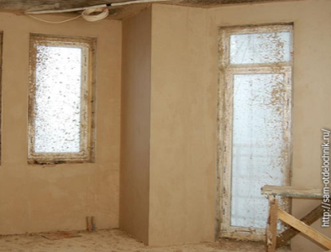  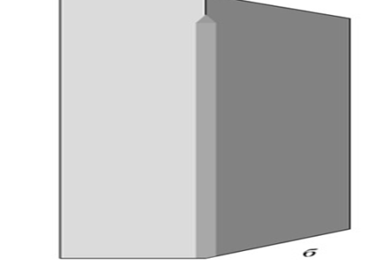 | Осмысливают значимость материала данного урока в формировании профессионального опыта.
Сообщение темы урока |  | Тема сегодняшнего урока:  «Вытягивание лузговых и усеночных углов помещения с натиркой фасок простыми полутерками»  Запишите тему в дневник. |  | Слушают название темы. Записывают в дневнике
Постановка цели. | Обеспечение само осмысления через постановку цели. | После изучения темы вы будете:  уметь:  - вытягивать лузговые и усеночные углы с натиркой фасок простыми полутерками  - организовывать рабочее место;  - экономно расходовать материалы;  - определять пригодность применяемых материалов;  - создавать безопасные условия труда;  - составлять алгоритм трудовых действий при выполнении лузгов, усенков и фасок  - приготавливать штукатурный раствор по заданному рецепту  - наносить штукатурный раствор  - выравнивать поверхность  - контролировать качество штукатурки;  - соблюдать безопасные условия труда;  Знать:  - виды инструментов, приспособлений, применяемых при выполнении лузгов, усенков и фасок.  - технологию выполнения лузгов, усенков и фасок  - основные требования, предъявляемые к качеству штукатурки;  - способы устранения дефектов;  - формы и методы контроля,  - требования к организации рабочего места и безопасности выполнения штукатурных работ.  Прежде, чем мы приступим к теме урока, предлагаю ответить на вопросы входного теста.  Время на выполнение теста 7 мин. | 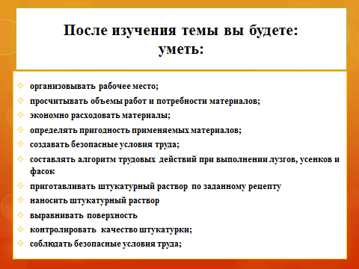  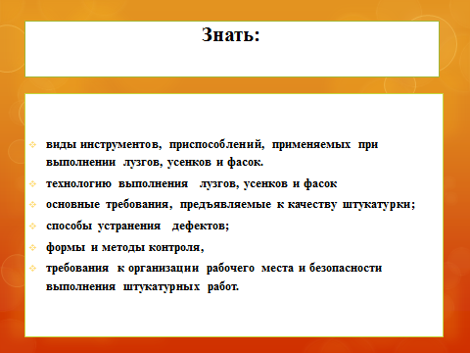 | Обучающиеся осмысливают тему, цель в терминах «знать», «уметь».
Входной контроль. | Актуализация опорных знаний.  Реализация связей:  - меж предметных (дисциплины основы материаловедения, основы строительного черчения, основы технологии отделочных работ);  - внутри предметных (темы 6 - 9). | Вопросы базовых дисциплин или предыдущих уроков: (фронтальный опрос)  Входной тест.  1.Дополните предложение:  Лузг это –………………………….  Усенок это - …………………………  Фаска это-………………………….. | 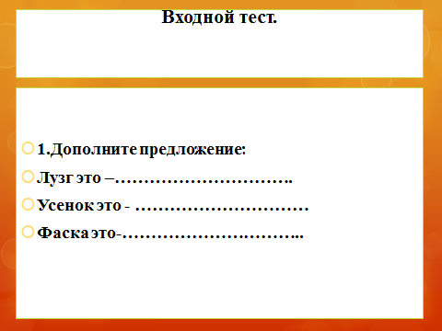  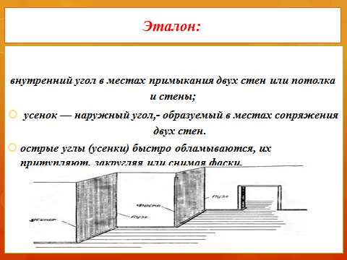 | Отвечают на вопросы.  Определяют и восполняют пробелы в знаниях.  Сравнивают свои ответы с эталонами  Эталон: лузг -внутренний угол в местах примыкания двух стен или потолка и стены;  усенок — наружный угол,- образуемый в местах сопряжения двух стен.  острые углы (усенки) быстро обламываются, их притупляют, закругляя или снимая фаски.
 |  | 2.Перечислите инструменты, которыми производят натирку лузгов, усенков и фасок | 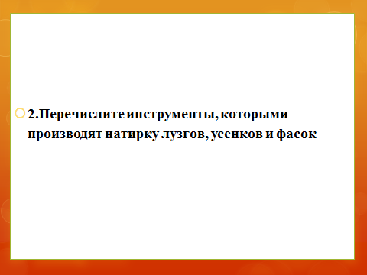  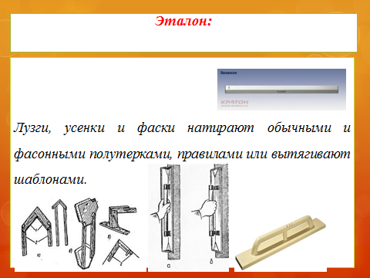 | Эталон:  Лузги, усенки и фаски натирают обычными и фасонными полутерками, правилами или вытягивают шаблонами.
 |  | 3. Для чего снимают фаску с острых углов? | 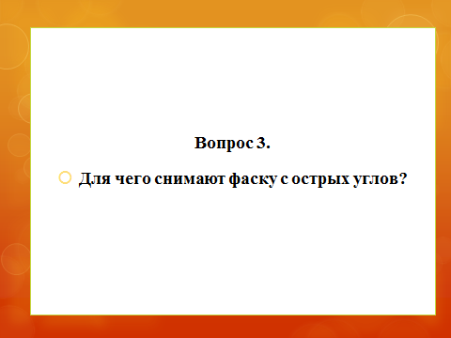  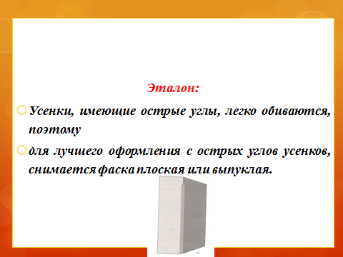 | Эталон:  Усенки, имеющие острые углы, легко обиваются, поэтому  для лучшего оформления с острых углов усенков, снимается фаска плоская или выпуклая.
 |  | 4. Какой раствор применяют для натирки углов? | 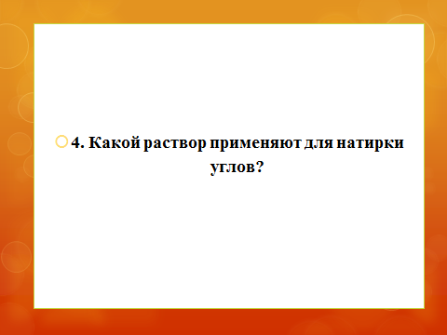 | Эталон:  Для натирки лузгов или усенков используют растворы, приготовленные на мелком просеянном песке.
 |  |  | 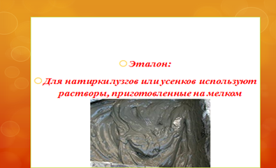
 |  | 5. Дополните предложение:  Фаски натирают по ранее выполненным _______________ | 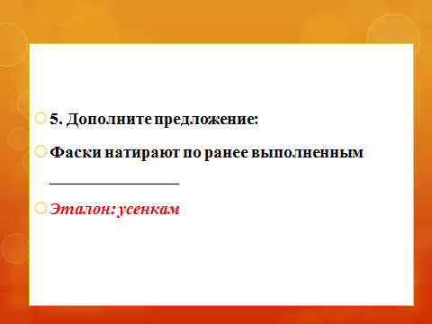 | Эталон: усенкам
 |  | 6. Перечислите требования к выполненным лузгам и усенкам | 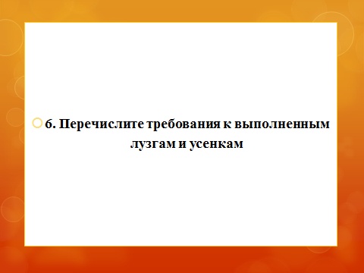  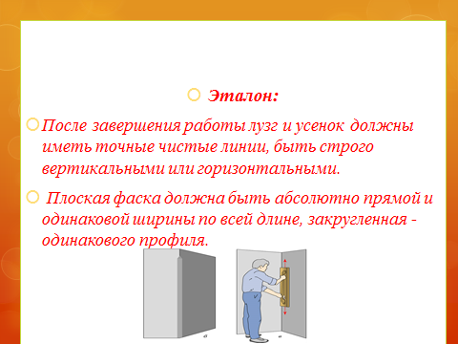 | Эталон: После завершения работы лузги и усенки должны иметь точные чистые линии, быть строго вертикальными или горизонтальными.  Плоская фаска должна быть абсолютно прямой и одинаковой ширины по всей длине, закругленная - одинакового профиля.
 |  | 7. Перечислите операции, которые должны быть выполнены перед выделкой лузгов и усенков | 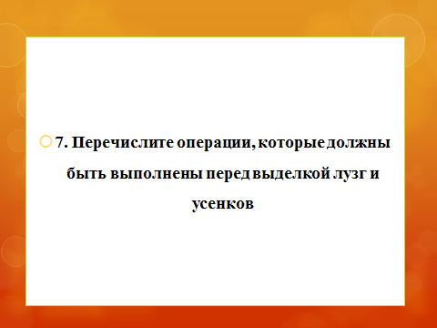  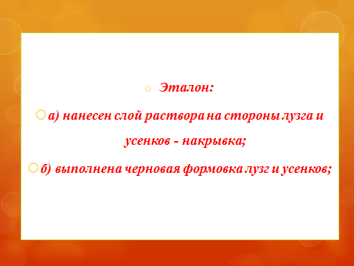 | Отвечают на вопросы. Сравнивают свои ответы с эталонами  Эталон:  а) нанесен слой раствора на стороны лузга и усенков - накрывка;  б) выполнена черновая формовка лузгов и усенков;
Коррекция опорных знаний. | Выявление пробелов и внесение исправлений, поправок в опорных знаниях обучающихся. | Разбор вопросов, вызвавших затруднения |  | Определяют и восполняют пробелы в знаниях.
 |  | Организация взаимопомощи. |  | Сильные помогают более слабым.
Формирование ориентировочной основы учебно-производственной деятельности. | Обеспечение восприятия и осмысления способов действий.  Формирование умений составления алгоритма трудовых действий. | Ответы на вопросы показали, что вы готовы к выполнению практического задания.  Вернёмся к теме и целям урока.  «Вытягивание лузговых и усеночных  углов помещения с натиркой фасок  простыми полутерками»  Сейчас внимательно посмотрите фрагмент учебного фильма по данной теме.  «Вытягивание лузговых и усеночных углов помещения с натиркой фасок простыми полутерками»  Обратите внимание на последовательность приготовления раствора на мелком просеянном песке для натирки лузгов или усенков.  На уроках технологии вы составляли алгоритм трудовых действий при выполнении натирки лузгов и усенков.  Вспомним алгоритм выполнения данной работы.  Сравните свои ответы с алгоритмом выполнения на слайде | 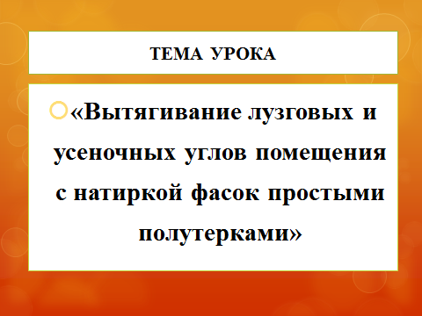  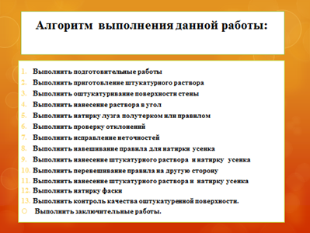 | Воспринимают, осмысливают способы действий.  Смотрят видеоролик  Называют последовательность выполнения работ по вытягиванию лузгов, усенков и фасок  - Выполнить подготовительные работы  - Выполнить приготовление штукатурного раствора  - Выполнить оштукатуривание поверхности стены  - Выполнить нанесение раствора в угол  - Выполнить натирку лузга полутерком или правилом  - Выполнить проверку отклонений  - Выполнить исправление неточностей  - Выполнить навешивание правила для натирки усенка  - Выполнить нанесение штукатурного раствора и натирку усенка  - Выполнить перевешивание правила на другую сторону  - Выполнить нанесение штукатурного раствора и натирку усенка  - Выполнить натирку фаски  - Выполнить контроль качества оштукатуренной поверхности.  Выполнить заключительные работы.
 |  | С чего начинаем работу?  Перечислите алгоритм трудовых действий при выполнении подготовительных работ и организации рабочего места  Перечислите инструменты, инвентарь и приспособления, необходимые для выполнения этой работы | 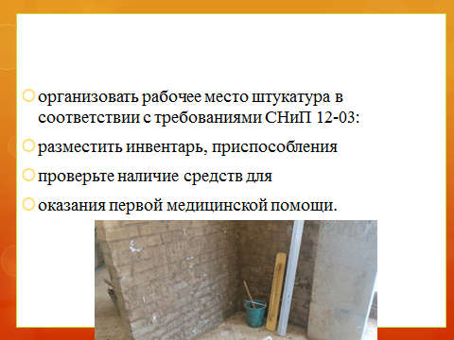 | Отвечают на вопросы мастера:  - организовать рабочее место штукатура в соответствии с требованиями СНиП 12-03;  - проверить наличие материалов и инструментов  - проверить исправность инструмента, механизированного оборудования  - разместить инвентарь, приспособления.  - Кельма из нержавеющей стали  - Терка с жесткой губкой  - Инвентарные подмости  - Полутерок  - Кисти-макловицы  Инвентарь:  - Сито с размером ячеек 1,0×1,0 мм  - Ящик для раствора  - Ведро  Измерительные инструменты:  - Угольник специальный  - Рейка контрольная длиной 2м  - Правило усеночное  - Правило лузговое  Проверить подмости на наличие ограждений  Подготовить материалы:  - Вода  - Цемент  - Песок
 |  | Для выполнения работ нам необходимо приготовить раствор.  Вспомните и назовите общие требования для приготовления всех растворов  Вызывает обучающегося для приготовления раствора  Консультирует, корректирует | 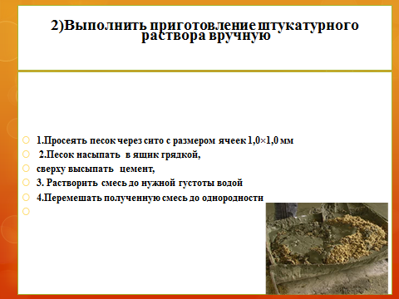 | - Подготовленные материалы просеять через сито с ячейками 3×3 (5×5) мм  - все компоненты поочередно в указанных пропорциях перемешать между собой в сухом виде с помощью штукатурной лопатки или лопаты,  - добавить воду, мешать до тех пор, пока раствор приобретет необходимую консистенцию.  - смешать
 |  | Выполнить оштукатуривание поверхности стены  Вызывает обучающегося для показа оштукатуривания поверхности демонстрационной стены  Консультирует, корректирует | 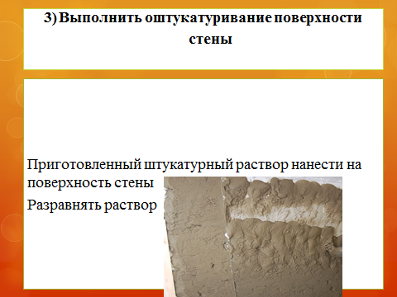 | - Приготовленный штукатурный раствор нанести на поверхность стены  - Разравнять раствор
 |  | Выполнить нанесение раствора в угол  Вызывает обучающегося для нанесения раствора в угол  Ответьте на вопрос:  - Углы натирают после оштукатуривания всех поверхностей или до оштукатуривания?  - Почему выравнивание угла выполняют после высыхания раствора на стенах?  Консультирует, корректирует | 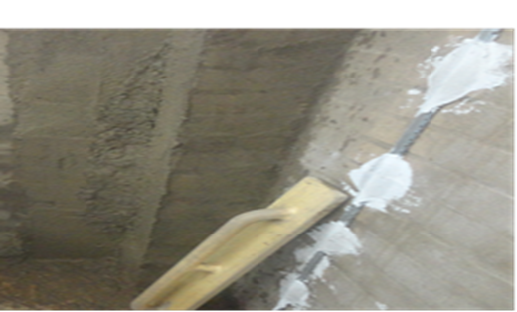 | -Смочить обрабатываемый участок угла водой,  - Покрыть тонким слоем раствора  -Углы натирают после оштукатуривания всех поверхностей.  - Выравнивание угла выполняют после высыхания раствора на стенах — так процесс выравнивания угла будет облегчен, потому что раствор со стен не будет "тянуться" за полутёрком.
 |  | Выполнить вытягивание лузговых и усеночных углов помещения с натиркой фасок простыми полутерками  Вызывает обучающегося для натирки лузга полутерком и комментирования своих действий.  Консультирует, корректирует | 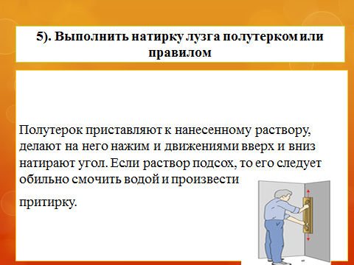 | - Линию стыковки штукатурки стен и угла выравнивать полутёрком в одну плоскость с ранее выполненной штукатуркой стен.  −полутерок приставить к нанесенному раствору,  −сделать на него нажим и движениями вверх и вниз натирать угол.  Если раствор подсох, то его следует обильно смочить водой и произвести притирку. После притирки выпуклые места срезать, а впадины подмазать раствором и повторно натереть  - Натирку производится с двух сторон до тех пор, пока не получится совершенно ровный и чистый лузг или усенок.  Отдельные места исправить маленьким полутерком.  −Избыток раствора, который остаётся на полутёрке, счистить кельмой в ведро с раствором и продолжить выравнивать штукатурку.
 |  | Выполнить проверку отклонений  Назовите инструмент для проверки вертикальности углов  Консультирует, корректирует | 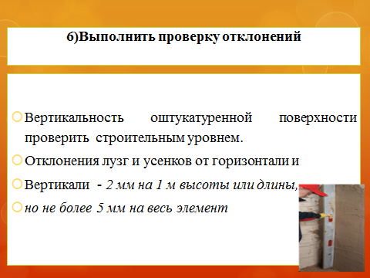 | - Вертикальность оштукатуренной поверхности проверить строительным уровнем.  Отклонения лузг и усенков от горизонтали и  вертикали - 2 мм на 1 м высоты или длины, но не более 5 мм на весь элемент
 |  | Выполнить исправление неточностей  Как исправить дефекты?  Консультирует, корректирует | 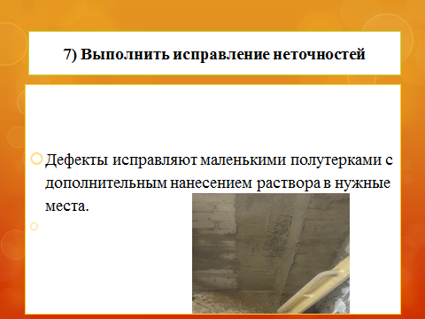 | - После проверки выявленные дефекты исправить маленькими полутерками с дополнительным нанесением раствора в нужные места.
 |  | Выполнить навешивание правила для выделки усенка  Перечислите алгоритм трудовых действий при навешивании правил для выделки усенка.  Вызывает обучающегося для показа приемов навешивания правила.  Консультирует, корректирует | 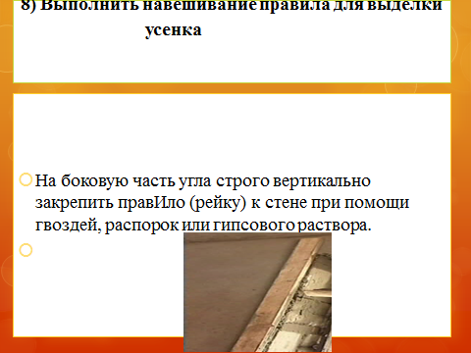 | - При выделке выступающих углов (усенков) использовать правило или деревянную рейку с ровной гранью (как указано на рисунке). Перед началом работы на боковую часть угла строго вертикально закрепляют правило (рейку) к стене при помощи гвоздей, распорок или гипсового раствора.  - Вертикальность рейки на боковых гранях откоса проверяют при помощи отвеса или строительного уровня.  - Снять правило после высыхания слоя штукатурки, нанесённого на угол, и выравнивать таким же способом другую сторону угла
 |  | Выполнить нанесение штукатурного раствора и натирку усенка  Вызывает обучающегося для показа приемов нанесения штукатурного раствора и натирки усенка  Консультирует, корректирует | 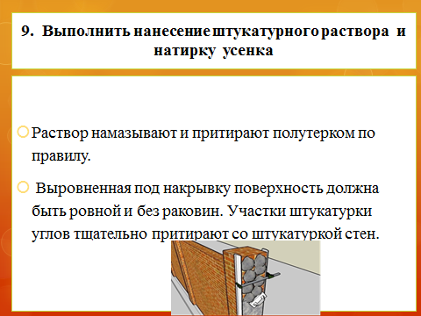 | - Раствор намазать и притереть полутерком по правилу или по другому полутерку  - Правило переставить на другую сторону усенка.  - Раствор намазать и притереть полутерком по правилу.  - Правило после притирки снять с усенка аккуратно, чтобы его не повредить.  - Дефекты усенка после снятия правил исправить маленькими полутерками
 |  | Выполнить перевешивание правила на другую сторону и выполнить нанесение штукатурного раствора и натирку усенка.  Вызывает обучающегося для нанесения штукатурного раствора и натирки усенка с противоположной стороны.  Консультирует, корректирует | 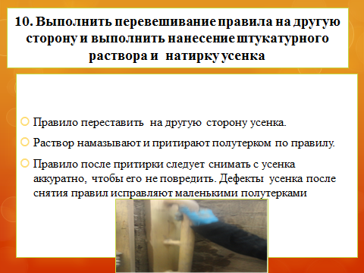 | - Правило переставить на другую сторону усенка.  - Раствор намазать и притереть полутерком по правилу.  - Правило после притирки снять с усенка аккуратно, чтобы его не повредить.  - Дефекты усенка после снятия правил исправить маленькими полутерками
 |  | Выполнить натирку фаски  Вызывает обучающегося для показа приемов натирки фаски  Консультирует, корректирует | 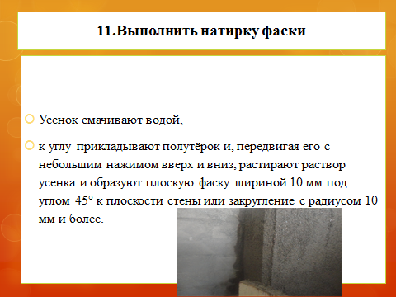 | −Усенок смочить водой  −Приложить полутёрок и, передвигая его с небольшим нажимом вверх и вниз, растереть раствор усенка, образуя плоскую фаску шириной 10 мм под углом 45° к плоскости стены или закругление с радиусом 10 мм и более.
 |  | Выполнить контроль качества выполненных лузгов, усенков и фасок.  Назовите допустимые отклонения лузгов и усенков от горизонтали и вертикали | 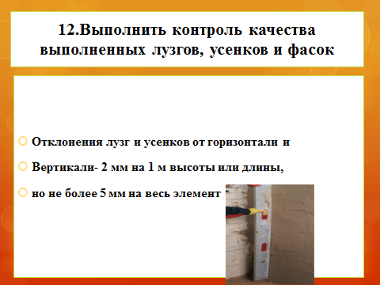 | - Отклонения лузгов и усенков от горизонтали и вертикали- 2 мм на 1 м высоты или длины, но не более 5 мм на весь элемент
 |  | Выполнить заключительные работы  Мы подробно рассмотрели технологическую последовательность выполнения лузгов, усенков и фасок  Перечислите трудовые действия, входящие в заключительные работы  Имеются ли у вас ко мне вопросы? | 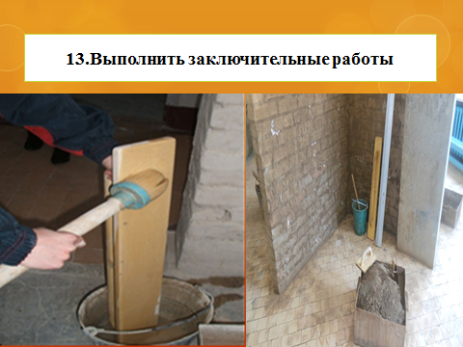 | - Привести в порядок рабочее место, инструменты и приспособления.  - Вымыть инструменты, емкости для раствора, миксер  - Отключить применяемый механизированный инструмент и оборудование от электросети.  - Убрать инструмент в предназначенное для хранения место.  - Спецодежду убрать в специально отведенное место.  - Тщательно вымыть руки и лицо теплой водой с мылом.
Проверка понимания алгоритма действий. | Определение возможности допуска учащихся к самостоятельной работе. | Насколько хорошо Вы усвоили тему урока, покажут результаты итогового теста.  Приложение 3  Итоговый тест  1.Установить технологическую последовательность выполнения разделки углов (лузгов и усенков) с натиркой фасок простыми полутерками в соответствии с алгоритмом трудовых действий | 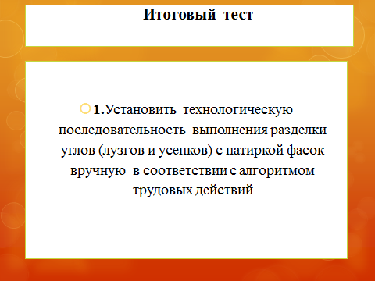  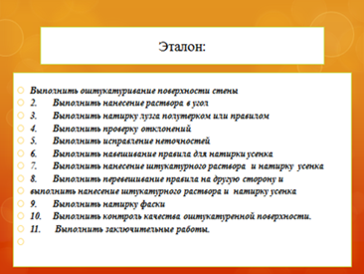 | Воспроизведение знаний ориентировочной основы действий.  Отвечают на вопросы.  1.Выполнить подготовительные работы  2.Выполнить приготовление штукатурного раствора  3.Выполнить оштукатуривание поверхности стены  4.Выполнить нанесение раствора в угол  5.Выполнить натирку лузга полутерком или правилом  6.Выполнить проверку отклонений  7.Выполнить исправление неточностей  8.Выполнить навешивание правила для натирки усенка  9.Выполнить нанесение штукатурного раствора и натирку усенка  10. Выполнить натирку фаски  11.Выполнить контроль качества выполненных лузгов, усенков и фасок.  12.Выполнить заключительные работы.
 |  | 2. Температура в помещениях в период высыхания штукатурки должна быть в границах от  A) +5С до +25С.  B) +5 С до +20 С  C) +5 С до + 30 С | 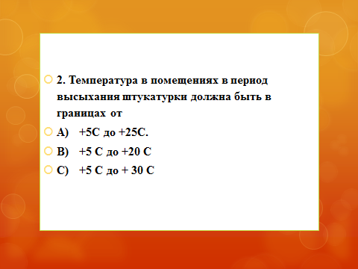 | Эталон: A) +5С до +25С.
 |  | 3. Установите соответствие между:  Слоем штукатурного намета и его толщиной  название слоя толщина слоя  1) накрывка г) 3 – 5 мм  2) обрызг д) 2 – мм  3) грунт е) 5 – 7 мм  4. Заполните пропущенные места:  Отклонения лузгов и усенков от горизонтали и  вертикали - ………….мм на 1 м высоты или длины,  но не более………… мм на весь элемент | 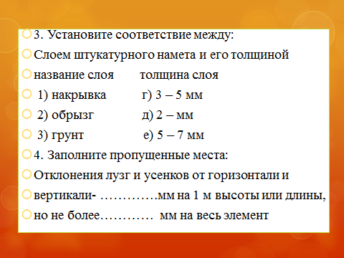  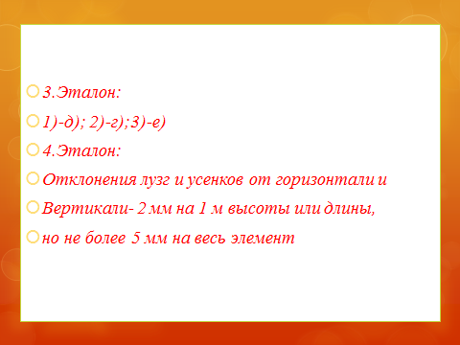 | 3. 1)-д); 2)-г);3)-е)  4. Отклонения лузгов и усенков от горизонтали и вертикали- 2 мм на 1 м высоты или длины,  но не более 5 мм на весь элемент
 |  | 5. Установите соответствие между видами углов и их определением:  1) лузг а) внутренний угол  2) усенок б) наружный угол  6. Заполните пропущенные места:  Вертикальность рейки на боковых гранях наружного угла проверяют при помощи ………………………… | 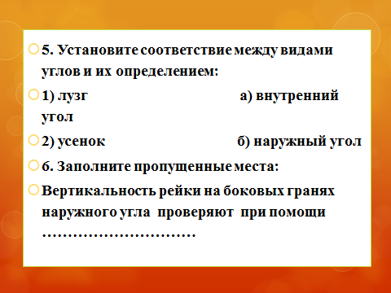 | 5. 1)-а); 2)-б)  6. Вертикальность рейки на боковых гранях наружного угла проверяют при помощи отвеса или строительного уровня.
 |  | 7.Перечислите дефекты штукатурки | 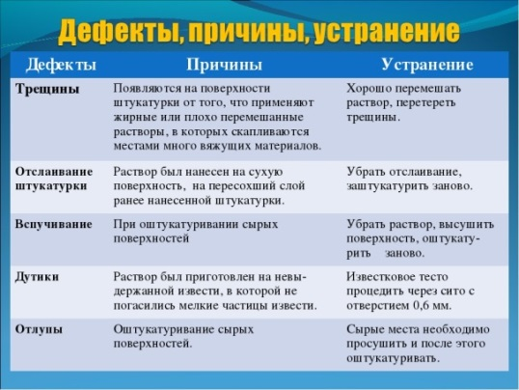 | 7. Трещины, отслаивание штукатурки, дутики , отлупы
 |  | 8. Перечислите требования СНиП к выполненным лузгам , усенкам и фаскам | 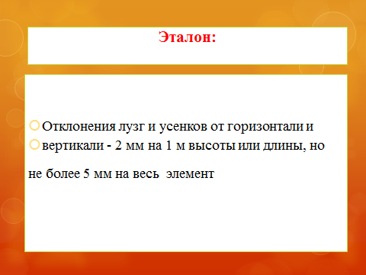 | 8. − Отклонения лузгов и усен-ков от горизонтали и вертикали- 2 мм на 1 м вы-соты или длины, но не более 5 мм на весь элемент
Коррекция знаний ориентировочной основы действий. | Выявление пробелов и исправление ошибок в понимании ориентировочной основы действий. | Организация взаимопомощи. |  | Определяют и восполняют пробелы в знаниях. Сильные обучающиеся объясняют более слабым.
III. Основной этап урока. 5час  Самостоятельная работа обучающихся, текущий инструктаж. | Обеспечение самореализации через саморегуляцию и самоосмысление. | Результаты итогового теста показали, что вы готовы к выполнению учебно-производственного задания «Выполнение лузгов, усенков и фасок простыми полутерками »  Качество выполненной работы будет проверяться по карте оценивания выполнения практической работы на учебной практике.  ( Приложение 1)  - Нормы времени рабочего и расценки на 100м лузг – 5,7 ч/час Х Переводной коэффициент = Норма времени ученическая  - Нормы времени рабочего и расценки на 100м усенков– 10 ч/час Х Переводной коэффициент = Норма времени ученическая  Ученическая норма времени … чел/ч.  норма выработки = ……………..  переводной коэффициент= ……..  Но, прежде чем вы начнете выполнять практическую работу, повторим требования техники безопасности, охраны труда, экологической и пожарной безопасности при выполнении штукатурных работ.  - работы выполнять в спецодежде и исправным инструментом;  - перед началом работы рабочие места и проходы к ним очистить  от строительного мусора и посторонних предметов.  - не загромождать рабочее место и проходы материалами;  - не бросать инструменты под ногами;  - при работе инструментом с острыми углами не поранить себя и вблизи находящихся товарищей;  - для подмащивания, при производстве работ, применять сборно-  разборные подмости, отвечающие требованиям ГОСТ 24258-88.  - места, опасные для прохода людей, необходимо ограждать. В  этих местах должны вывешиваться предупредительные плакаты.  - перед началом работ с электроинструментами, рабочие должны  осмотреть и проверить электроинструмент на холостом ходу.  - после окончания работ вымыть руки с мылом. | Карта оценивания выдаётся каждому обучающемуся перед началом выполнения практической работы.  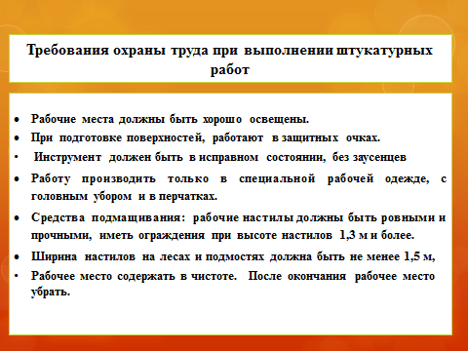 | Самоконтроль правильности выполнения трудовых приемов  Осмысление необходимости безопасных способов выполнения работ.  Самоконтроль организации рабочего места, соблюдения т/б.
 |  | Начинаем основной этап урока – самостоятельную работу  Целевые обходы:  Первый обход: Проверить организацию рабочего места и соблюдение техники безопасности, правильность приготовления штукатурного раствора. Особое внимание обратить на обучающихся (список прилагается);  Второй обход: Проверить правильность выполнения • технологического процесса и правильность выполнения трудовых приёмов;  Коллективное текущее инструктирование  Третий обход: проверить правильность ведения самоконтроля: обратить внимание на выполнение приемов учащимися (список прилагается);  Четвертый обход: проверить правильность соблюдения технических и технологических условий в работе, принять, оценить и выдать дополнительно задания наиболее успевающим обучающимся ;  Пятый обход: проверить правильность ведения промежуточного (межоперационного контроля): прием практической работы, оценивание. |  | Самокоррекция.  Самооценка.  Саморегуляция
IV. Заключительный этап урока. Заключительный инструктаж. :  ( 13.40– 14.10) | Анализ и оценка успешности достижения цели урока. | - Подвести итоги за день. Анализ работы каждого обучающегося  - Сообщить оценку качества работы каждого обучающегося  - Отметить, кто добился отличного качества работы.  - Разобрать наиболее характерные недочеты в работе обучающихся и рекомендации по их устранению. |  | Самоанализ выполненной работы.  Самокоррекция.
Мотивация. | Формирование у обучающихся ориентации на успех. | Поощрение обучающихся в процессе достижения ими поставленной цели (в т.ч. слабых). |  | Самоактуализация. Саморегуляция через достижения цели.
Домашнее задание. | Обеспечение понимания цели домашнего задания. Обеспечение понимания содержания и способов выполнения домашнего задания. | Сообщение домашнего задания:  1. Повторить раздел темы:  Учебник Завражин Н. Н. Штукатурные работы высокой сложности §5.4. Дефекты штукатурного покрытия, причины  их появления и способы устранения | 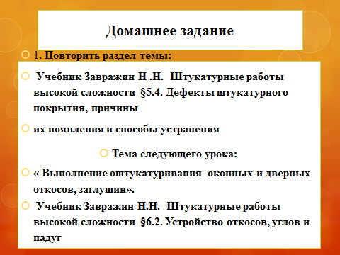 | Самоосмысление способов выполнения домашнего задания.
 | Постановка новой цели к следующему уроку. | Тема следующего урока:  «Вытягивание усеночных углов помещения с натиркой фасок фасонными полутерками»  Учебник Завражин Н.Н. Штукатурные работы высокой сложности §6.2. Устройство откосов, углов и падуг  На этом уроке вы сможете освоить приемы и способы оштукатуривания оконных откосов и дверных проемов. | 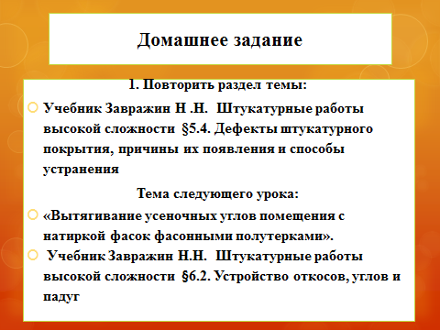 | Самоосмысление информации о задачах на ближайший урок.

(Приложение 1)

Карта оценивания № 17
выполнения практической работы на учебной практике
ПМ. 01Выполнение штукатурных работ
Разделка лузговых, усеночных углов помещения и фасок простыми и фасонными полутерками.( Е8-1-2)
№  п/п | Показатели и категории оценивания | Баллы | Весовой коэффициент | Факт. кол-во бал
1 | Владение приемами работ
 | - самостоятельно, уверенно и точно владеет приемами работы, осуществляет контроль качества выполняемых операций и самоконтроль с помощью мастера п.о. в отдельных случаях; | 3 | 2
 | - уверенно владеет приемами работ, но возможно несущественные ошибки, исправляемые самим обучающимся | 2
 | - недостаточное владение приемами работ | 1
2 | Соблюдение технических и технологических требований к качеству производимых работ
 | - Качественно выполняет работу в полном соответствии с требованиями технической и технологической документации | 3 | 3
 | - уровень качества выполненной работы снижен незначительно; работу выполняет самостоятельно (возможна несущественная помощь мастера) | 2
 | - значительные отклонения по качеству работы | 1
3 | Выполнение установленных норм времени (выработки)
 | - выполняет норму времени (выработки)  - Нормы времени рабочего и расценки на 100м лузг – 5,7 ч/час Х Переводной коэффициент = Норма времени ученическая  - Нормы времени рабочего и расценки на 100м усенков– 10 ч/час Х Переводной коэффициент = Норма времени ученическая | 3 | 2
 | - незначительные отклонения от норм времени | 2
 | - значительные отклонения от норм времени (выработки) | 1
4 | Соблюдение требований безопасности труда и организации рабочего места
 | - Рационально, уверенно организовывает рабочее место, отвечающее требованиям НОТ для выполнения подготовительных работ под оштукатуривание кирпичных поверхностей | 3 | 1
 | - незначительные замечания по выполнению требований безопасности труда и организации рабочего места | 2
 | - нарушения правил безопасности труда; существенные ошибки в организации рабочего места | 1
5 | Умение пользоваться оборудованием, инструментами и приспособлениями
 | - уверенно и умело пользуется оборудованием, инструментами и приспособлениями | 3 | 2
 | - правильно пользуется оборудованием, инструментами и приспособлениями, но возможны несущественные ошибки, исправляемые самим обучающимися | 2
 | - недостаточное умение пользоваться оборудованием, инструментами и приспособлениями | 1
Максимальное количество баллов: 30
Перевод в отметку: 30-27 баллов – «5»; 26-24 баллов – «4»; 23-21 баллов – «3» Если набрано 20 баллов и менее, работа не оценивается

Эталоны ответов к входному тесту

1. Внутренний угол в местах примыкания двух стен или потолка и стены; усенок — наружный угол,- образуемый в местах сопряжения двух стен.
острые углы (усенки) быстро обламываются, их притупляют, закругляя или снимая фаски.

2. Лузги, усенки и фаски натирают обычными и фасонными полутерками, правилами или вытягивают шаблонами.

3. Усенки, имеющие острые углы, легко обиваются, поэтому
для лучшего оформления с острых углов усенков, снимается фаска
плоская или выпуклая.

4. Для натирки лузгов или усенков используют растворы, приготовленные на мелком просеянном песке.

5. Усенкам
6. После завершения работы лузги и усенки должны иметь точные чистые линии, быть строго вертикальными или горизонтальными.
Плоская фаска должна быть абсолютно прямой и одинаковой ширины по всей длине, закругленная - одинакового профиля.
7. а) нанесен слой раствора на стороны лузга и усенков - накрывка;
б) выполнена черновая формовка лузгов и усенков;

Эталоны ответов к итоговому тесту
Итоговый тест

1.
1.Выполнить подготовительные работы
2.Выполнить приготовление штукатурного раствора
3.Выполнить оштукатуривание поверхности стены
4.Выполнить нанесение раствора в угол
5.Выполнить натирку лузга полутерком или правилом
6.Выполнить проверку отклонений
7.Выполнить исправление неточностей
8.Выполнить навешивание правила для натирки усенка
9.Выполнить нанесение штукатурного раствора и натирку усенка
10. Выполнить натирку фаски
11.Выполнить контроль качества выполненных лузгов, усенков и фасок.
12.Выполнить заключительные работы.

2. А)

3.
1)-д); 2)-г);3)-е)

4. Отклонения лузгов и усенков от горизонтали и
Вертикали- 2 мм на 1 м высоты или длины,
но не более 5 мм на весь элемент
5. 1)-а); 2)-б)

6. Вертикальность рейки на боковых гранях наружного угла проверяют при помощи отвеса или строительного уровня.
7. Трещины, отслаивание штукатурки, дутики , отлупы

8. Отклонения лузгов и усенков от горизонтали и вертикали- 2 мм на 1 м высоты или длины, но не более 5 мм на весь элемент

Карта оценивания № __
выполнения практической работы на учебной практике.
Обучающегося (-йся) _______________________________________________.
Группа_________________________________________
Профессия /специальность СПО 08.01.08 Мастер отделочных строительных работ
ПМ 01 Выполнение штукатурных работ. ПК 1.2. Производить оштукатуривание поверхностей различной степени сложности
Простое оштукатуривание поверхности в соответствии с (106-05 ТК ;§ Е8-1-2. Оштукатуривание поверхностей)

Разделка лузговых, усеночных углов и фасок простыми и фасонными полутерками в соответствии с (106-05 ТК ;§ Е8-1-2.)
№ п/п | Показатели и критерии оценивания | Баллы | Весовой коэффициент | Фактическое количество баллов
1. | Владение приемами работ
 | - Уверенно и точно владеет приемами работ | 3 | 2
 | - Правильно владеет приемами работ, но возможны несущественные ошибки, исправляемые самим обучающимся | 2
 | - Недостаточное владение приемами работ | 1
2. | Соблюдение технических и технологических требований к качеству производимых работ
 | - Качественно выполняет работу без помощи мастера | 3 | 3
 | - Уровень качества выполненной работы незначительно: работу выполняет самостоятельно (возможна несущественная помощь мастера) | 2
 | - Значительные отклонения по качеству работы | 1
3. | Выполнение установленных норм времени (выработки) Норма времени рабочего Х Переводной коэффициент = Норма времени ученическая
 | - Выполняет норму времени (выработки) Кτ1=0,9-1. | 3 | 2
 | - Незначительные отклонения от норм времени (выработки) - Кτ1=0,89-0,8. | 2
 | - Значительные отклонения от норм времени (выработки) Кτ1=0,79-0,7. | 1
4. | Соблюдение требований безопасности труда и организации рабочего места
 | - Не нарушает правила безопасности труда; правильно организует рабочее место. | 3 | 1
 | - Незначительные замечания по выполнению требований безопасности труда и организации рабочего места. | 2
 | - Нарушения правил безопасности труда; существенные ошибки в организации рабочего места. | 1
5. | Умение пользоваться оборудованием, инструментами и приспособлениями
 | - Рационально выбирает и использует оборудование, инструменты и приспособления; | 3 | 2
 | - Правильно пользуется оборудованием, инструментами и приспособлениями, но возможны несущественные ошибки, исправляемые самим обучающимися | 2
 | - Имеются ошибки в применении инструмента, оборудования, приспособления | 1
 | Максимальное количество баллов: | 30

Перевод в отметку:
«5» - 30-27 б.
«4» - 26-24 б.
«3» - 23-21 б.
Менее 20 баллов - работа не оценивается.

 |  | Вид раствора
Вид поверхности | Измеритель | известково-песчаный | цементный или цементно-известковый | полимер-цементный
Лузги | 100 м лузг | 4,8 | 5,7 | 6,4
Усенки | 100 м усенков | 8,7 | 10 | 11

